

СЦЕНАРИЙ ЗАНЯТИЯ
«ХУДОЖНИКИ ВЯТСКОГО КРАЯ»

ЧАСТЬ 1. МОТИВАЦИОННАЯ (см. презентацию)
Учитель: Ребята, на экране репродукции известных картины. Кто может назвать авторов и названия?
Ответы учащихся.
Учитель: Создателями этих известных работ являются наши земляки художники Виктор Васнецов, Иван Шишкин, Аркадий Рылов. Каких вятских художников и их работы вы можете ещё назвать?
Ответы учащихся.
Учитель: Сегодня мы познакомимся с самыми известными художниками Вятского края, их творчеством, жанровым разнообразием их работ.
ЧАСТЬ 2. ОСНОВНАЯ
(Обучающиеся параллельно заполняют рабочий лист ).
Учитель: Искусство (в его европейском понимании) приходит на Вятскую землю лишь в XIX в. Именно тогда родились художники прославившие вятскую землю на всю Россию (слайд 3).
Большую роль в подготовке местных художников сыграли сосланные в Вятку Александр Витберг, дававший уроки Дмитрию Чарушину (портретист, дядя известного архитектора И.А.Чарушина), Эльвиро Андриолли, учивший молодых братьев Васнецовых.
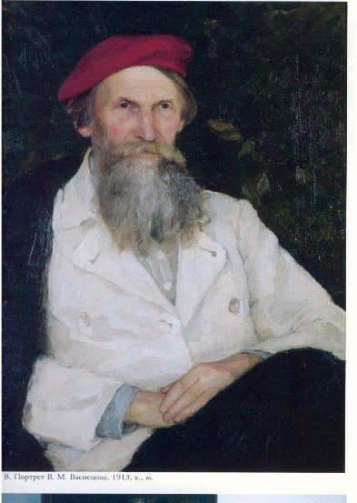
Виктор Михайлович Васнецов (1848-1926) родился в селе Лопьял Уржумского уезда Вятской губернии - пожалуй, самый русский из всех русских художников. Известен работами, воспевающими фольклор, сказки, былины… Первые навыки рисования он получил от отца, а любовь к изобразительному искусству привила своим внукам бабушка, которую все так и называли: «бабушка с акварелями».
Дар Виктора Михайловича Васнецова раскрылся в полотнах на сказочные, исторические, библейские сюжеты, в которых оживала не только русская история, но, прежде всего русская душа. Сам он называл себя былинником, сказочником.
*См. видео «Виктор Васнецов - сказочный русский художник» (5' 24").
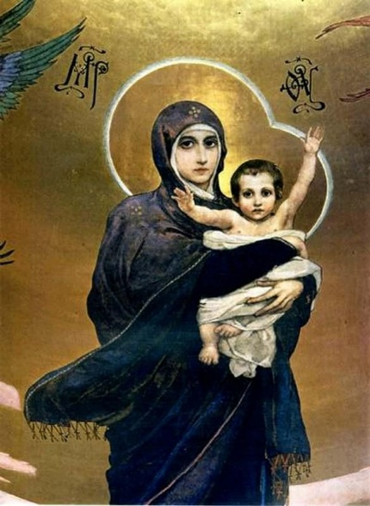
Росписи Владимирского собора в Киеве с 1885 по 1896 г. - самое значительное монументально-декоративное произведение Виктора Васнецова. Сохранилась фотография, где мы видим Васнецова за этой работой. Традиционный образ Богоматери получил под кистью Васнецова оригинальную и своеобразную трактовку. Этот образ с тех пор называют «Васнецовской Богоматерью» (в рабочем листе предусмотрено задание №2 – работа с текстом, связанное с этим образом ).
Фасад Государственной Третьяковской галереи – пожалуй, самое известное произведение Виктора Васнецова. Организатор Русских сезонов в Париже Сергей Дягилев сказал: «Васнецов хотел разбудить нас и призвать к самобытности он открыл русскому человеку его корни былинную поэтическую сказочную Русь, внёс новую живую струю в русское искусство, теснящееся в рамках бытового жанра и уставшего обличать современность» … Не изменил он традициям рода, вывел в полной мере всю силу предков накопленную веками….
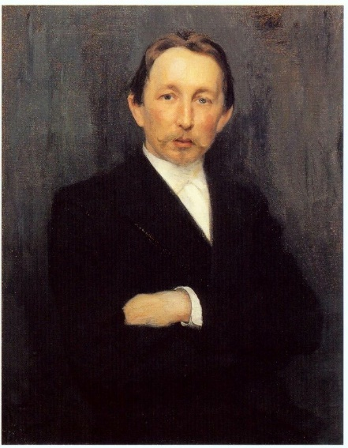
Аполлинарий Михайлович Васнецов (1856-1933гг.) младший брат Виктора, родился в селе Рябово Вятской губернии (ныне Зуевский район) - живописец, график и археолог, в своём творчестве соединил живопись и науку. Писал эпические пейзажи Подмосковья, Урала, поэтические виды старинной Москвы - с его картинами до сих пор сверяются историки и археологи. Кроме того, Аполлинарий Михайлович работал и как театральный художник: он писал декорации для спектакля Садко.
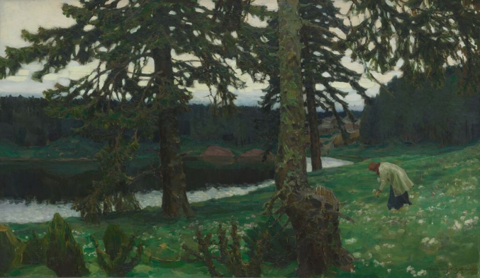
Учитель: «Озеро» одна из самых монументальных пейзажных работ художника. Ребята, за счёт чего создаётся впечатление звенящей тишины, угрюмости, неприветливости – какое-то особое ощущение одиночества?
Ответы учащихся.
Учитель: …благодаря одинокой фигуре – девушке, собирающей цветы. Особое ощущение одиночества - впечатление, которое оставляет человеку молчаливый пасмурный лес.
С начала 1900-х годов Аполлинарий окончательно поселился в Москве. Патриархальная Москва ему ближе и интереснее… Знание истории и археологии помогло ему стать основателем нового жанра в русской живописи - исторического пейзажа. Аполлинарий стал знаменит своими картинами древней Москвы. В свободное время занимался литературным трудом, писал рассказы.
* См. видео «Аполлинарий Васнецов. Гонцы» (2 ' 51").
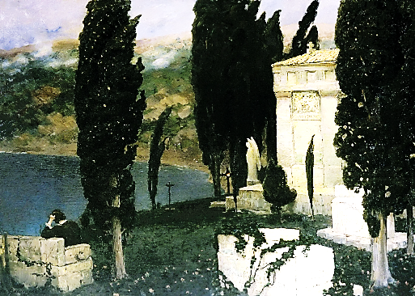
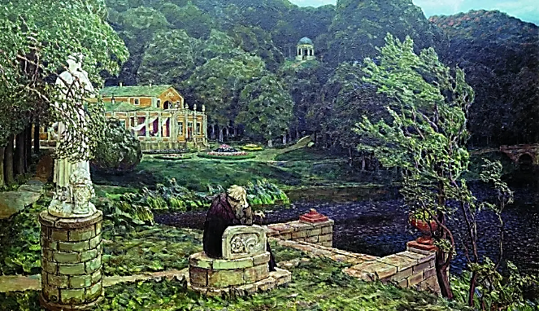
«Шум старого парка» (Всё в прошлом) (1926г.) одна из самых значительных работ, её можно назвать итоговой …Написана после смерти старшего брата Виктора …На переднем плане седой старик (образ старости) … все мои победы – в прошлом (снятый венок у статуи), в усадьбе горит огонь (праздник жизни продолжается) – язык символов. Эта работа перекликается с ранней работой «Элегия», где на скамейке предаётся своим мыслям юноша, а здесь –уже проживший жизнь человек.
В честь братьев Васнецовых назван музей в самом центре города Кирова. На фото новое здание музея, построенного в 1992 г. Рядом с музеем памятник В. М. и А. М. Васнецовым 1992 года, скульптор: Ю. Г. Орехов, архитектор С. П. Хаджибаронов.
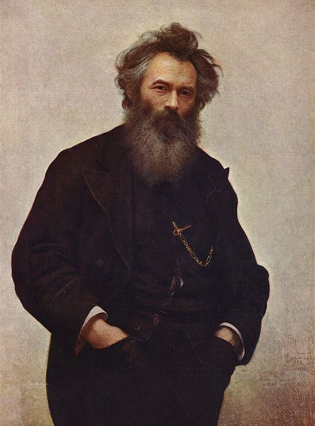
Иван Иванович Шишкин (1832-1898) один из даровитейших русских пейзажистов, живописец, рисовальщик и гравер-аквафортист, сын купца, родился 13 января в Елабуге Вятской губернии (ныне территория республики Татарстан). …Досрочно вернувшись из заграничной командировки, больше уже не отрывался он от родных лесов, полей и рек… Он открыл новый жанр «парадный портрет русской природы» - он выбирает ясный день, лето… Никто из всех виртуозов-пейзажистов не воплотил так ярко как Шишкин три патриотических символа родных просторов - русский лес, русский медведь и русское поле…
* См. видео « Шишкин И.И. «Рожь» ( 4' 35").
«Лесные дали», 1884 г. Противопоставляя себя обличителям-реалистам, своими работами Шишкин показывал, что есть положительного в русской жизни, что Россия – это богатейшая страна, что каждый мотив пейзажа требует достойного воплощения. Душевная ясность наполняет его полотна. «Лес»: «…дерево нужно изображать так, чтобы ты мог представить, как тебе можно обойти это дерево» - то есть, как-будто у зрителя может возникнуть непосредственный интерес внимательно разглядеть его.
«Утро в сосновом лесу» - визитная карточка художника. Долгое время считалось, что медведей в этом пейзаже написал Константин Савицкий, но современные исследования показали, что Шишкин один работал над этим полотном. Свой гонорар К.Савицкий получил за идею – изобразить медведей в чаще... Рисовать животных Шишкин учился у известного швейцарского анималиста Рудольфа Коллера.
«Корабельная роща» - самая масштабная и монументальная работа. Сила этой работы в том, что художник максимально близко подходит к природе, он не пытается преукрасить природу, она и без того красива, он передаёт её такой какая она есть, он точен и правдив!
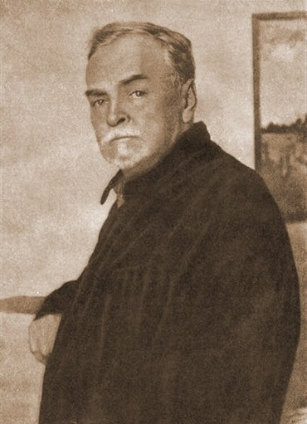
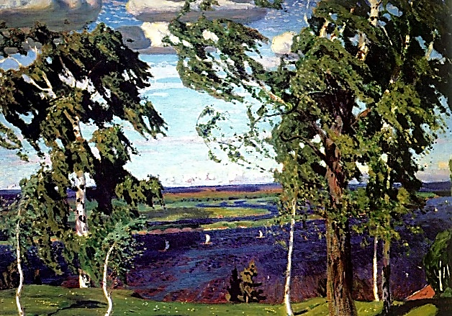
Рылов Аркадий Александрович (1870-1939 г.) родился в селе Истобенское Вятской губернии (ныне Оричевский район) основоположник советской пейзажной живописи. Он создал десятки картин и эскизов в характерной для него цветовой гамме. Всем известны его прославленные картины «Зелёный шум» и «В голубом просторе», воспевающие красоту земли. Природа в этих картинах предстаёт как чудесный, наполненный неразгаданными тайнами мир. Его полотна дышат свежестью и первозданной чистотой. Рылова прозвали «чародеем тайн сине-зелёного тона». Художник также успешно работал как художник-иллюстратор.
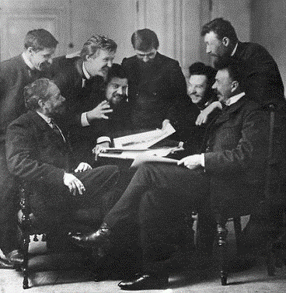
Аркадий Рылов всегда хранил привязанность к романтически приподнятым и обобщающим образам, эффектам освещения, декоративному пониманию цвета, но при этом точно следовал завету учителя – А. Куинджи - как можно больше работать на натуре. В окрестностях Петербурга и в Финляндии Рыловым были созданы десятки картин и эскизов в характерной для него насыщенной цветовой гамме. Создавая преимущественно пейзажные картины, Рылов стремился дать обобщённый, национально-романтический по настроению образ родной страны («Зеленый шум» 1904, «В лесу» 1905, «В голубом просторе» 1918, «Лесная река» 1929 и др.).
Вятский художественный кружок. На протяжении первой трети ХХ века стояли вопросы создания публичной художественной коллекции. Учителя рисования, фотографы и художники, входившие в Вятский художественный кружок: Сергей Лобовиков, Николай Хохряков, Николай Румянцев, Алексей Исупов, Алексей Репин, Алексей Столбов, Леонид Сырнев, Алексей Деньшин начали собирательскую деятельность и в 1910 г. открыли первый в губернии художественно-исторический музей .
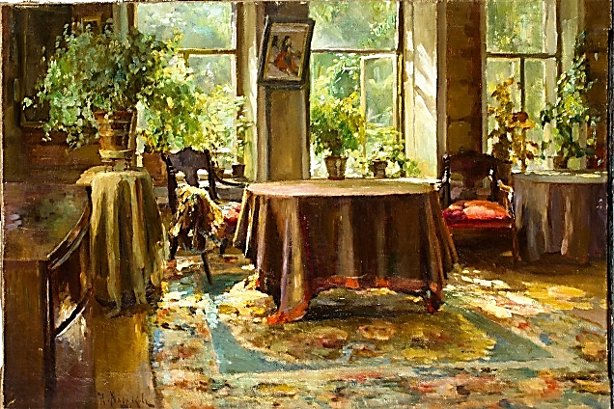
Хохряков Николай Николаевич (1857-1928 г.) мастер интерьерных полотен.
Хохряков не только писал пейзажи, интерьеры, натюрморты, он был превосходным рисовальщиком школы И.И.Шишкина, мастером цинкографий, коллекционером гравюр русских и иностранных, фотографом, одним из основателей музея им. В.М. и А.М.Васнецовых и его сотрудником на протяжении 15-ти лет.
В эти годы большую роль в художественной жизни играл художник М. А. Демидов, чья педагогическая, общественная и творческая деятельность повлияла на развитие изобразительного искусства в первые годы советской власти и способствовала появлению молодых талантливых художников в губернии.
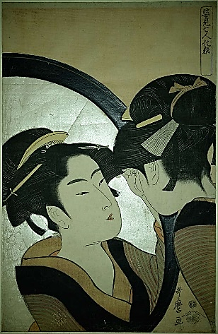
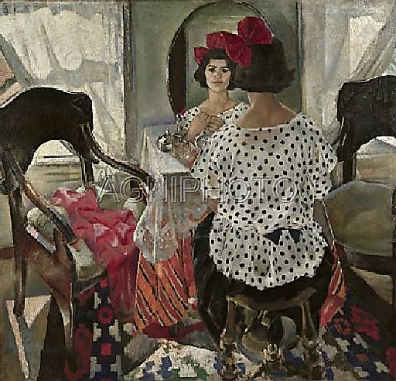
Михаил Афанасьевич Демидов (1885-1929) - мастер настроения. Большинство работ художника достаточно оригинальны, хотя и написаны под влиянием техники многих мастеров «серебряного века» как салонных, так и авангардных: В.Серова, М.Врубеля, Л.Поповой и др. Но вершиной творчества Михаила Демидова является «Девушка с зеркалом. Портрет Л. Агалаковой» (созданной под влиянием гравюры Утамаро). Модель показана одновременно с двух сторон: со спины и её отражение в зеркале. Яркие краски ковра, тканей, скатерти стола, контраст белого и черного; все эти цвета, ещё более оживленные солнечными лучами, поют радостную песню весне, молодости, красоте.
Сам художник объяснял свою работу так: «…я всем говорю, что это просто должно быть весело, радостно и светло, как юность, когда человек смеётся без причины тому, что солнце светит, что кругом всё хорошо и ему не о чем грустить…»
Учитель: почему создаётся впечатление лёгкости, беспечности?...
Ответы учащихся.(см.РАБОЧИЙ ЛИСТ, в нём обозначен этот вопрос… )
Учитель: …– обратить внимание на занавески, которые легко колышет ветерок – вольно гуляющий… Можно сравнить девушку перед зеркалом японского гравёра Утамаро с девушкой Демидова – поговорить о настроении, которое создаёт работа Демидова , пусть ребята выскажут свою точку зрения).
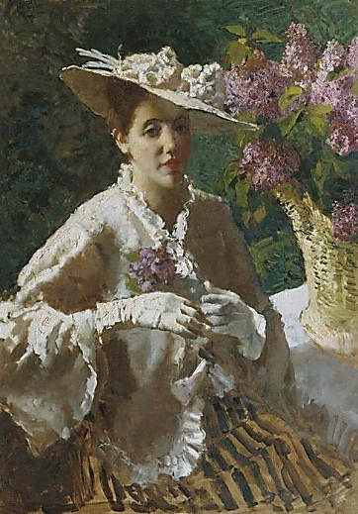
Алексей Владимирович Исупов (1889 Вятка - 17 июля 1957 Рим) - в Италии он «Alessio Isupoff». «Родившийся в семье вятского иконописца Алексей Исупов до девятнадцати годов сам обучался труду и мастерству у местных богомазов, многое перенял, еще больше освоил у матушки-природы, перенося ее неиссякаемые виды на холсты и картоны». В период учебы в Москве Исупов входил в круг русских пленэристов, или, как их называли раньше, "русских импрессионистов". Затем следуют периоды: туркестанский, московский, итальянский. «Алмаз родился в Вятке, огранили его в Италии, а бриллиантом он стал мировой величины...» Итальянские газеты называли русского художника «откровением для Рима», «прекрасным рисовальщиком и волнующим живописцем», но особенно произведения художника любили за «нежные краски», а публика находила в них «истину и поэзию». В Риме Исупов заслужил большую популярность как портретист. В этом жанре родилась свойственная только Алексею Исупову манера окутывать светлые предметы чем-то вроде сияния, заставлять их переливаться оттенками перламутра. Созданные в этот период портреты и автопортреты нередко построены на контрасте черного и белого со всем богатством оттенков, что напоминает изысканную живопись одного из его учителей – Валентина Серова. Он писал дам в белом, мастерски изображал белых лошадей и белые цветы, итальянцы его обожали. Последние 30 лет жизни художник провел в Италии, подписывая свои картины именем «Alessio Isupoff», правда во всех иностранных источниках было написано, что он – русский художник, и это вызывало недоумение многих любителей живописи - «какой русский?», «мы такого имени не знаем!». Оказалось, да – исконно русский, кроме того, ученик великих Коровина и Серова, Архипова и Васнецова, один из немногих русских художников, кому был заказан автопортрет для знаменитой Галереи Уффици во Флоренции.
Художники второй ХХ века.
В 1960-е годы в творчестве кировских художников в основном преобладали революционные, фронтовые, производственные сюжеты, в портретах – образы героев войны или передовиков труда, а в пейзажах – индустриальные мотивы: дымящие трубы промышленных гигантов, огромные стройки, линии высоковольтных передач. В то же время создавались «не парадные» лирические пейзажи, декоративные натюрморты, психологические портреты.
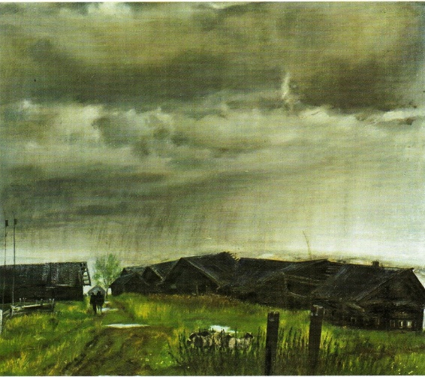
В самых различных по формам и жанрам произведениях художники отображали успехи строительства новой послевоенной жизни. Патриотизм, причастность к судьбам народа и страны, философские раздумья художника о сути бытия - отличает художников послевоенной поры. К числу крупных живописцев Кирова той поры отнесём Петра Саввича Вершигорова, Аркадия Колчанова, Виктора Харлова и других мастеров. В Советском Союзе в эти годы зарождалось неофициальное искусство. Появились группы художников, пытавшихся отойти от жестких канонов социалистического реализма. Они попали под огонь хрущевской критики на выставке МОСХа. В Кирове это направление не получило развития. Отступления от заказного официального искусства приобрели дух романтизма («На мамушке-реке», «За синей птицей» П. Вершигорова). Обращения к сельскому пейзажу, к переживанию разрушения внутреннего лада, глубинного единства человека и природы. Главную идею живописных полотен Виктора Харлова можно определить словами писателя Федора Абрамова как «прощание России навсегда со своей тысячелетней избяной историей».
В последние десятилетия XX века «визитной карточкой» вятских живописцев стал пейзаж-картина. Природа неисчерпаема, и её тонкую поэзию, неброскую красоту вятским художникам удаётся раскрыть в щемящих душу российских пейзажах.
Беззаветно преданный своей малой родине Николай Поликарпов. На его картинах можно увидеть все времена года и суток, наполнены теплом и светом, поэзией, созвучной лирике Сергея Есенина и Николая Рубцова. Впечатляет и чистота авторского восприятия мира. Все творчество пейзажиста говорит, насколько близки и необходимы русскому человеку природа родного края, те корни, которые соединяют его с Родиной. Патриот города Вятки, автор лирических городских пейзажей Дмитрий Сенников. Ярко и экспрессивно творит мастер портрета и натюрморта с предметами народных промыслов Инна Широкова. Глубоким содержанием, пластической свободой и звучностью колорита привлекает в своих масштабных произведениях на библейские и исторические сюжетыАлександр Мочалов. Индивидуальное, нередко гротескное видение окружающей действительности характеризует соц-артовские работы Николая Ендальцева.
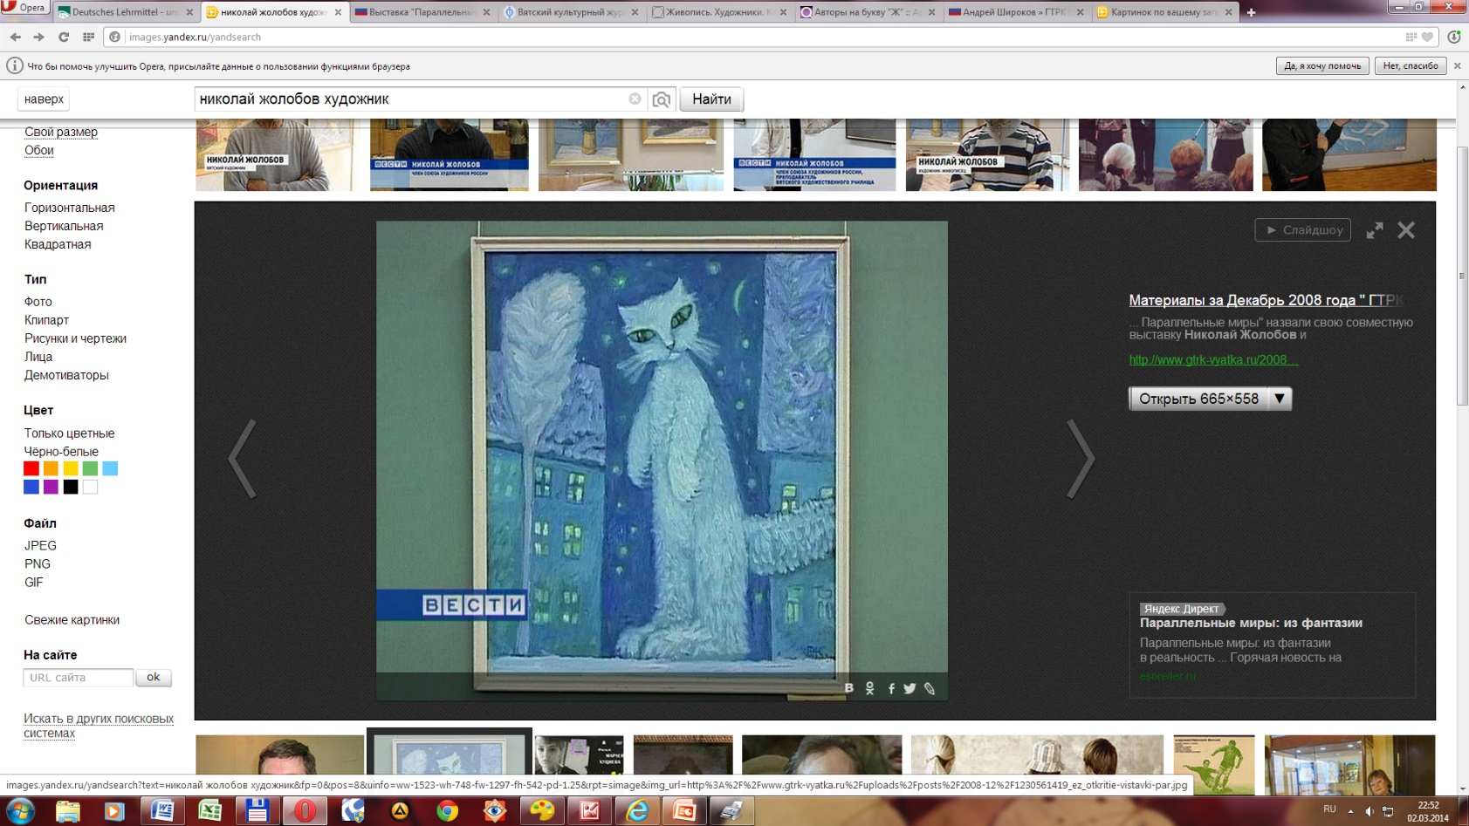
Николай Жолобов (1938-2024гг.) «…Я выбрал более условный язык, несколько декоративный и символический, где обобщаю формы, стараюсь найти образ, а не просто копировать природу». Так выглядит "Ночной дозор" по Жолобову. Коты-стражи домашнего покоя, волшебные птицы, летающие кони под юными всадниками, коровы с грустными глазами и другие реальные и сказочные персонажи. Обращение к наивному искусству, ностальгия по утраченной гармонии своего деревенского детства, яркая декоративность отличают холсты Николая Жолобова.
Несомненное внимание сегодня привлекают разные по техникам и стилистике графические работы Лидии Старковой, Веры Ушаковой, Елены Авиновой, Александра Дёмышева, Ольги, Колчановой, Александра Селезенева. Безусловными лидерами акварели зарекомендовали себя Сергей Горбачев и Татьяна Тимкина.
Современные художественные процессы устремлены на поиск стилевого многообразия, появились новые имена в живописи и графике: Максим Наумов, Игорь Сметанин, Владимир Широков, Дмитрий Патрушев.
В 2024 году Вятское региональное отделение ВТОО «Союз художников России» отметило 85-летие. Это одна из старейших творческих организаций региона. В настоящее время Вятское региональное отделение объединяет более ста мастеров различных творческих направлений и жанров: живописцев, графиков, скульпторов, художников театра, мастеров декоративно-прикладного и народного искусства, искусствоведов.
Учитель: дома предлагаю на выбор выполнить задание № 2 (работа с текстом, где предполагается визуальное представление о двух шедеврах ранее изученных ) и творческое задание № 3:
См. рабочий лист:
2. Рассмотрите фрагмент росписи Владимирского собора с изображением Богородицы с Младенцем на руках. Прочитайте текст. Вспомните образы Богородицы с Младенцем в «Сикстинской мадонне» Рафаэля Санти, на иконе Владимирской Божьей Матери, в чём отличие образов, почему эта композиция получила эксклюзивное название «Васнецовской Богоматери»?
3. Творческое задание:
- выполнить презентацию с представлением 5 - 10 работ вятских художников (название, автор, иллюстрация, комментарий), можно добавить музыкальный ряд;
- в презентации представить «Историю одной картины» художника-земляка;
- на формате А4 нарисовать фрагмент одной из понравившихся работ художника-земляка.
ЧАСТЬ 3. ЗАКЛЮЧИТЕЛЬНАЯ
Учитель: Вспомните жанры в работах наших художников-земляков…
Что сегодня на уроке было самым интересным для вас?
Высказывания обучающихся.
Сегодня вы узнали, что среди ваших земляков есть выдающиеся, известные всей России таланты – мастера живописи и графики. В союзе художников есть известные скульпторы, их творчество нужно представлять отдельной темой, некоторые образы, созданные ими вы знаете – видели на улицах нашего города. Представить их можно в творческом задании.

ПРИЛОЖЕНИЕ

Пример заполнения таблицы и предполагаемый ответ в задание № 2 рабочего листа:

Цитаты о творчестве | Ф.И.О. художника, работы
«…самый русский из всех русских художников» | Виктор Михайлович Васнецов  «Богатыри», «Алёнушка»,…
«…с его картинами до сих пор сверяются историки и археологи» | Аполлинарий Васнецов  Образы исторической Москвы.
Он открыл новый жанр «парадный портрет русской природы» | Иван Шишкин  «Рожь», «Утро в сосновом лесу», «Лесные дали», «Корабельная роща»
«Чародей тайн сине-зелёного тона» | Аркадий Рылов «Зелёный шум»,  «В голубом просторе»
Мастер интерьерных полотен | Николай Хохряков
Мастер настроения. «Девушка с зеркалом. Портрет Л. Агалаковой». Почему создаётся впечатление лёгкости, беспечности?... Какое настроение создаёт эта работа? | Михаил Демидов  Легко и радостно колышет ветер занавески, отсюда - настроение беспечное и беззаботное
В Италии он «Alessio Isupoff» | Алексей Исупов
Художники 2/2 XX – началаXXI вв., в их работах:  * дух романтизма  * «…прощание России навсегда со своей тысячелетней избяной историей»  * картины-пейзажи  * гротескное видение окружающей действительности  * обращение к наивному искусству  * мастера акварели | - Аркадия Колчанова (график), Инна Широкова, Александр Мочалов  - Петр Вершигоров  - Виктор Харлов  - Балахничев Геннадий, Александр Веприков, Николай Поликарпов, Дмитрий Сенников  - Николай Ендальцев  - Николай Жолобов «Ночной дозор»  - Сергей Горбачев, Татьяна Тимкина

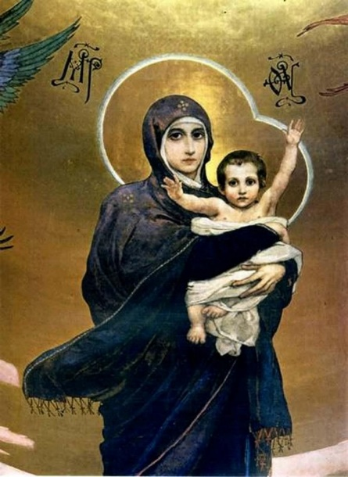
2. Младенец как бы потянулся к открывшемуся ему дивному зрелищу и всплеснул ручонками – это отличает младенца Иисуса от традиционного образа, это необычно и оригинально у Виктора Михайловича Васнецова _____________________________________________________

